Knjižara Pavičić / Odjeci / Povijest jednog povjesničara

Zar za Dragutina Pavličevića nema mjesta u HAZU?
Dragutin Pavličević je najplodniji i najuspješniji hrvatski povjesničar nakon Drugog svjetskog rata, ali za njega nema mjesta u Hrvatskoj akademiji znanosti i umjetnosti, istaknuo je povjesničar Josip Jurčević na predstavljanju Pavličevićeve knjige “Povijest jednog povjesničara”.
Riječ je o Pavličevićevu prisjećanju na “doživljaje iz borbe protiv klasnog neprijatelja u Zagrebu od 1947. do 1952. godine” koje je objavila Naklada Pavičić.

Prizor s predstavljanja knjige u Novinarskom domu.

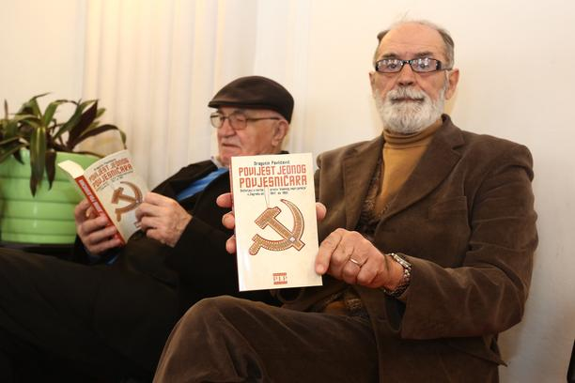
Foto: Matija Habljak/PIXSELL

U knjizi se autor prisjetio svojeg srednjoškolskog školovanja, ali kako je to na predstavljanju u Novinarskom domu u Zagrebu istaknuo povjesničar Željko Holjevac “nije uljepšavao svoju prošlost, nego je opisao i kako je osobno sudjelovao u borbi protiv klasnog neprijatelja”. Holjevac je istaknuo da Pavličević u “Povijesti jednog povjesničara” piše dječačkim stilom o sjećanjima na režim koji je htio ne samo promijeniti svijet nego i čovjeka te spominje radne akcije, montirane sudske procese, nasilje nad momcima koji su oblačili preuske hlače, protestima protiv američkih, a onda, nakon Informbiroa i protiv sovjetskih filmova...
Josip Jurčević je za najnoviju Pavličevićevu knjigu rekao da nije samo književno djelo nego da ima i snagu autentičnog povijesnog izvora o zločinačkom komunističkom režimu.
Jurčević je spomenuo važnost Pavličevićeva historiografskog opusa istaknuvši njegovu “Povijest Hrvatske” (koja je imala četiri izdanja u Hrvatskoj, ali je i najprevođenija hrvatska povijesna sinteza na strane jezike), ali i njegove knjige o hrvatskim kućnim zadrugama te knjigu “Hrvati i istočno pitanje”.
Na predstavljanju se zbog bolesti nije mogao pojaviti autor, dok se Zlatko Hasanbegović ispričao saborskim obavezama.
Denis Derk
Večernji list, 15. veljače 2018., str. 38

